Вариант_1
- О каком стиле плавания идет речь в тексте?

Самый быстрый способ плавания. Положение пловца на воде почти горизонтальное. Лицо погружено в воду. Руки работают попеременно - одна делает гребок, другая проносится вперед. Движение ног сверху вниз и снизу вверх. Одному гребку соответствует 4 удара ногами. Выдох - в воду. При вдохе голова поворачивается в сторону.

- Найдите и опишите ошибку в технике плавания. Каким стилем плывет человечек.

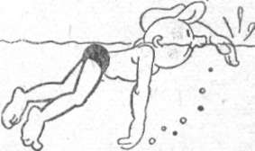

Вариант_2
- О каком стиле плавания идет речь в тексте?

Основное преимущество этого стиля плавания - легкость дыхания, так как лицо все время находится над водой. Тело пловца лежит на воде почти горизонтально. Голова наполовину погружена в воду. Движение ног сверху вниз и снизу вверх. Руки работают поочередно. На один гребок рукой приходится три-четыре удара ногами.

- Найдите и опишите ошибку в технике плавания. Каким стилем плывет человечек.

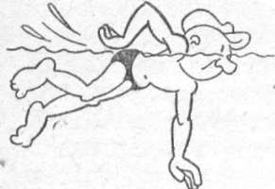

Вариант_3
- О каком стиле плавания идет речь в тексте?

Ноги и руки при этом стиле работают под водой. Гребку соответствует толчок ногами. Основная нагрузка приходится на ноги: они движут тело вперед. Посмотрев на пловца, можно увидеть немало сходства в его движениях с движением лягушки. Лицо опущено в воду. Для каждого вдоха голова приподнимается и рот оказывается на поверхности. Обе руки одновременно делают гребок в стороны, а по окончании гребка ноги подтягиваются и дают толчок.

- Найдите и опишите ошибку в технике плавания. Каким стилем плывет человечек.

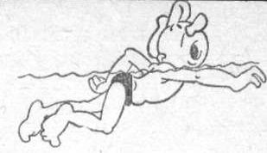

Вариант_4
- О каком стиле плавания идет речь в тексте?

Этот стиль является одним из самых сложных в техническом отношении. Это плавание на животе, при котором правая и левая части тела в один момент производят симметричные движения: руками совершается мощный и широкий гребок, поднимающий тело человека над поверхностью воды, ноги и таз пловца делают волнообразные движения.

- Найдите и опишите ошибку в технике плавания. Каким стилем плывет человечек.

